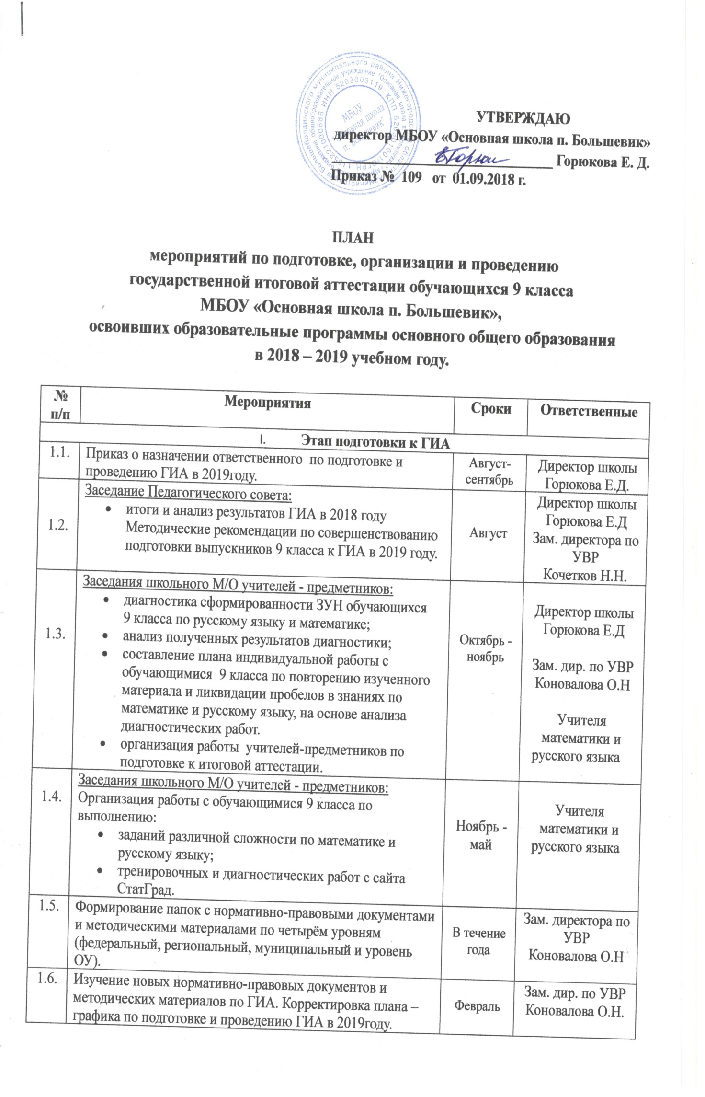
1.7. | Размещение информации по ГИА выпускников 9 класса на сайте школы. | В течение года | Зам. дир. по УВР  Коновалова О.Н.
1.8. | Оформление в классах стендов со сменной информацией, посвящённой вопросам подготовки обучающихся к ГИА по русскому языку и математике. | Январь -май | Учителя - предметники
1.9. | Оформление стенда с информацией, посвящённой вопросам подготовки обучающихся к ГИА. | Февраль | Зам. дир. по УВР  Коновалова О.Н.
1.10. | Классное собрание выпускников 9 класса.  Классное собрание родителей выпускников 9 класса.  Проведение информационно-разъяснительной работы  среди участников образовательного процесса (обучающихся, их родителей или законных представителей). Изучение Порядка проведения государственной итоговой аттестации по образовательным программам основного общего образования и внесённых и в него изменений. | В течение года | Зам. дир. по УВР  Коновалова О.Н.  Классный руководитель  Базарова Т.Ю.
1.11. | Приказ о назначении ответственного за создание базы данных выпускников-участников государственной итоговой аттестации в 2019 году. | Январь- февраль | Директор школы Горюкова Е.Д
1.12. | Создание базы данных выпускников-участников государственной итоговой аттестации в 2019году. | Февраль | Базарова Т.Ю.
1.13. | Классное собрание выпускников 9 класса.  Сбор письменных заявлений выпускников по выбору учебных предметов для сдачи экзаменов. | До 1 марта | Зам. дир. по УВР  Коновалова О.Н.  Кл.руководитель  Базарова Т.Ю.
1.14. | Проведение пробных экзаменов по математике и русскому языку на базе Большеболдинской средней школы им. А.С.Пушкина. | Апрель | Зам. дир. по УВР  Коновалова О.Н.
1.15. | Планёрное совещание. Заседание школьного М/О.  Анализ результатов пробного экзамена по математике и русскому языку. Корректировка планов индивидуальной работы с выпускниками по подготовке к ГИА. | Апрель | Зам. дир. по УВР  Кочетков Н.Н.  Учителя – прдметники
1.16. | Планёрное совещание.  Составление графика проведения консультаций по математике и русскому языку (за 2 недели до экзамена). | Май | Зам. дир. по УВР  Коновалова О.Н.
1.17. | Планёрное совещание.  Составление графика проведения экзаменов по математике и русскому языку (за 2 недели до экзамена). | Май | Зам. дир. по УВР  Коновалова О.Н.
1.18. | Педагогический совет по допуску обучающихся 9 класса к государственной итоговой аттестации. | Май | Директор школы Горюкова Е.Д.  Зам. дир. по УВР  Коновалова О.Н.
1.19. | Приказ о назначении ответственного за оформление аттестатов об основном общем образовании. | Май | Директор школы Горюкова Е.Д
1.20. | Подготовка программного обеспечения для заполнения бланков аттестатов об основном общем образовании. | Май | Зам. дир. по УВР  Коновалова О.Н.
- Этап проведения ГИА
2.1. | Организация «горячей линии» по вопросам государственной итоговой аттестации выпускников 9 класса. | Февраль - июнь | Зам. дир. по УВР  Коновалова О.Н.
2.2. | Планёрное совещание.  Организация подвоза выпускников 9 класса к пункту проведения экзамена. | Май - июнь | Директор школы Горюкова Е.Д.  Зам. дир. по УВР  Коновалова О.Н.
2.3. | Проведение инструктажа с выпускниками по правилам поведения в транспорте. | Май - июнь | Сопровождающий до ППЭ
2.4. | Проведение инструктажа с выпускниками по правилам поведения в ППЭ. | Май - июнь | Зам. дир. по УВР  Коновалова О.Н.
- Этап анализа результатов ГИА
3.1. | Анализ результатов государственной итоговой аттестации выпускников 9 класса. | Июнь | Директор школы Горюкова Е.Д.  Зам. дир. по УВР  Коновалова О.Н.
3.2. | Оформление документации по ГИА. | Июнь | Директор школы Горюкова Е.Д.  Зам. дир. по УВР  Коновалова О.Н.
3.3. | Оформление аттестатов об основном общем образовании. | Июнь | Зам. дир. по УВР  Коновалова О.Н.

